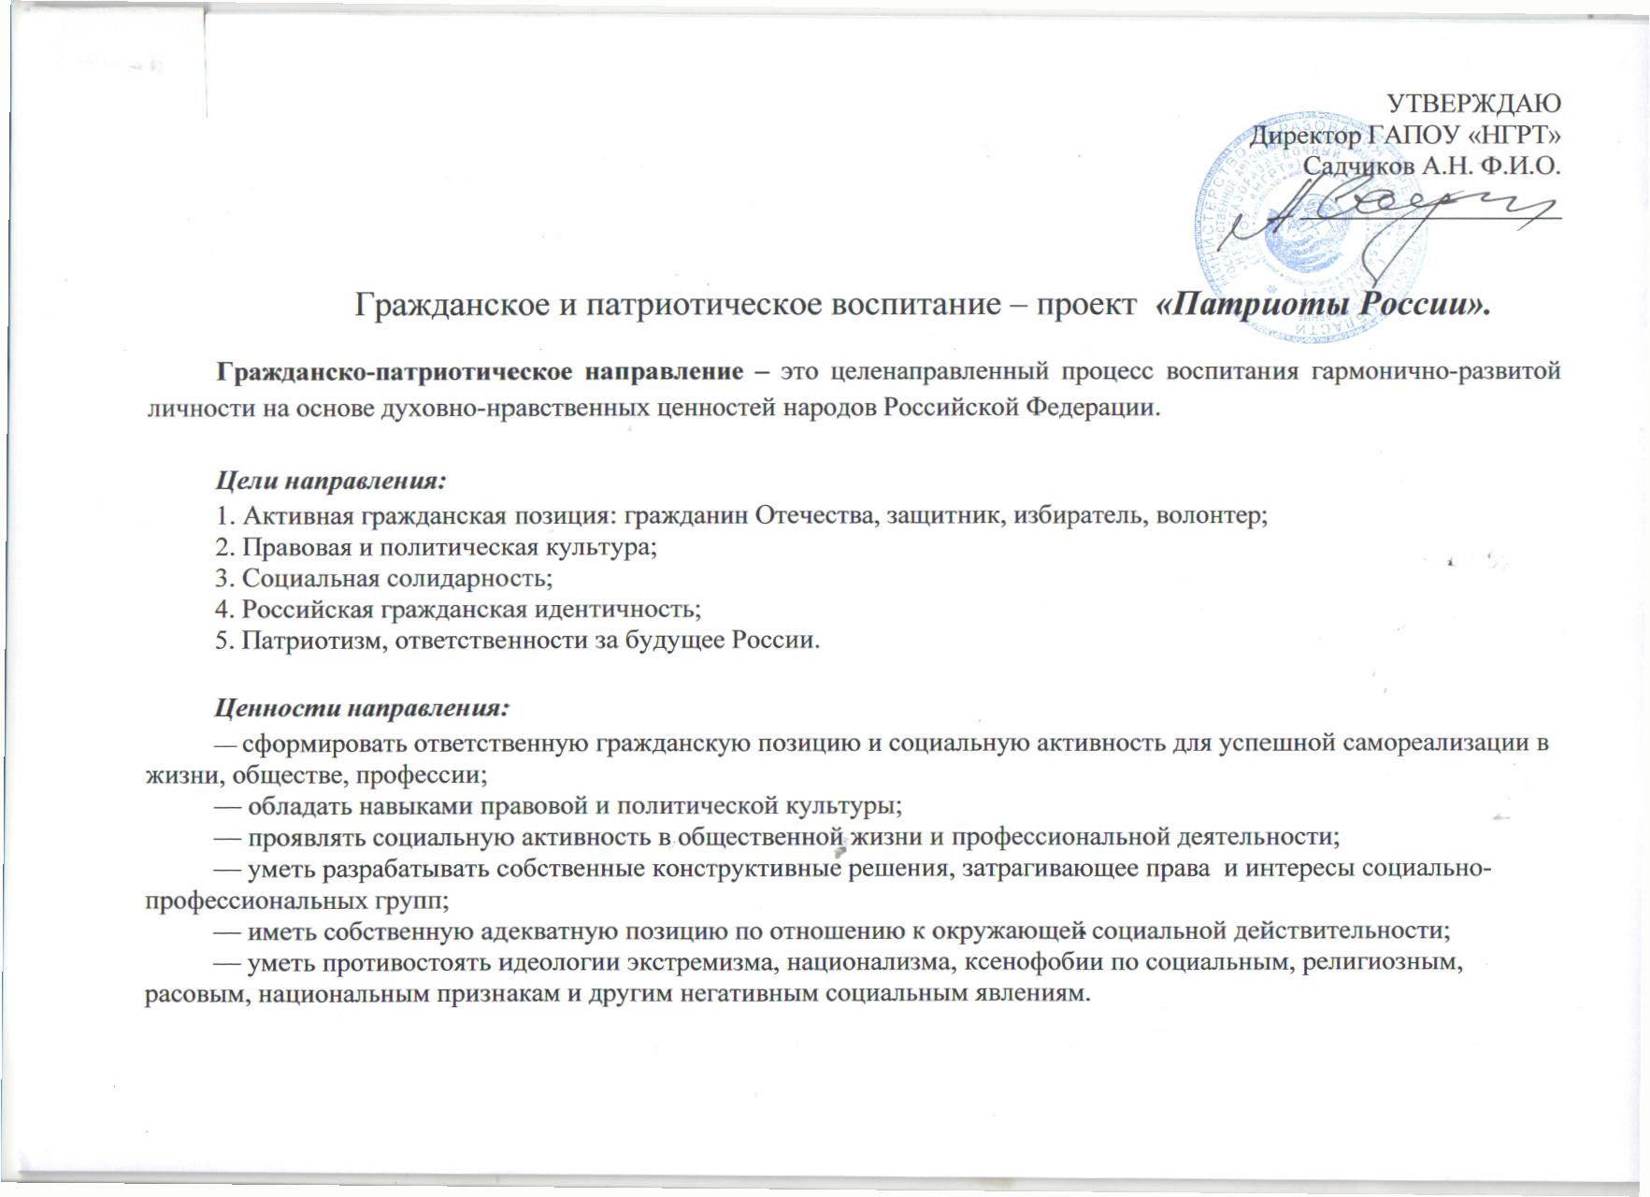
Приоритеты:
1. Гражданская идентичность
- формирование стабильной системы нравственных и смысловых установок личности;
- социальная активность в общественной жизни;
- социальная активность в профессиональной деятельности
2. Духовно-нравственные ориентиры
- формирование духовно-нравственных ценностей;
- опора на исторические скрепы.
Благотворительные акции;
- противодействие идеологиям;
- социальная активность в профессиональной деятельности.

Качество. Предъявляемые требования к гражданско-патриотическому воспитанию:
- целостное мировоззрение;
- российская идентичность;
- уважения к своей семье, обществу, государству;
- уважение духовно-нравственных и социокультурных ценностей;
- уважение к национальному культурному и историческому наследию, стремления к его сохранению и развитию;
- активная гражданская позиция;
- гражданская ответственность;
- правовая и политическая культура;
- правовая, социальная, культурная адаптация мигрантов;
- противостояние экстремизму, ксенофобии, дискриминации по социальным, религиозным, расовым, национальным признакам, межэтнической и межконфессиональной нетерпимости, другим негативным социальным явлениям.
(Стратегия развития воспитания в Российской Федерации на период до 2025 года)

Цель - Формирование гражданской ответственности , патриотизма и повышения уровня устойчиво-позитивного отношения к национальным ценностям не менее, чем у 85% обучающихся ГАПОУ «НГРТ» до 2022г. через включение в социально - активную деятельность

Показатели:

Показатели  и их значения  по годам | Показатель | Базовое  значение | Период, год
 |  |  | 2019 | 2020 | 2021 | 2022
 | 1 | 2 | 3 | 4 | 5 | 6
 | 1. Доля обучающихся, способных работать в коллективе и команде, эффективно взаимодействовать с коллегами, руководством, клиентами, % | 10  (09.2019) | 30 | 50 | 70 | 85
 | Количество обучающихся, открытых к общению, чел. | 38 | 113 | 189 | 265 | 321
 | Количество обучающихся, обладающих смелостью в принятии решений, чел. | 38 | 113 | 189 | 265 | 321
 | Количество обучающихся открытых, умеющих ладить с людьми, чел. | 38 | 113 | 189 | 265 | 321
 | Количество обучающихся, стремящихся к доминированию, чел. | 38 | 113 | 189 | 265 | 321
 | Количество обучающихся независимых во взглядах, стремящихся к самостоятельным решениям и действиям, чел. | 38 | 113 | 189 | 265 | 321
 | 2. Доля обучающихся, способных осуществлять устную и письменную коммуникацию на государственном языке с учетом особенностей социального и культурного контекста, %. | 22  (09.2019) | 42 | 62 | 72 | 85
 | Количество обучающихся, наделенных этнической толерантностью, чел. | 83 | 159 | 234 | 272 | 321
 | Количество обучающихся, наделенных социальной толерантностью, чел | 83 | 159 | 234 | 272 | 321
 | Количество обучающихся, обладающих толерантностью как чертой личности, чел. | 83 | 159 | 234 | 272 | 321
 | Количество обучающихся, способных осуществлять устную и письменную коммуникацию, чел. | 83 | 159 | 234 | 272 | 321
 | 3.Доля обучающихся, способных проявлять гражданско-патриотическую позицию, демонстрировать осознанное поведение на основе традиционных общечеловеческих ценностей. | 35  (09.2019) | 45 | 65 | 75 | 85
 | Количество обучающихся, способных проявлять гражданско-патриотическую позицию | 132 | 170 | 246 | 284 | 321
 | Количество обучающихся способных демонстрировать осознанное поведение на основе традиционных общечеловеческих ценностей | 9 | 29 | 59 | 79 | 85

Результаты:
1 Определены критерии уровня сформированности общих компетенций по ФГОС СПО по ТОП – 50 ОК 04, ОК 05, ОК 06.
2 Проведено 4 мониторинга (входной, текущий, выходной, постпроектный) оценки уровня сформированности общих компетенций по ФГОС СПО по ТОП – 50 ОК 04, ОК 05, ОК 06.
3 Разработана и утверждена Программа гражданско-патриотического воспитания обучающихся «Я- патриот, гражданин, личность» ГАПОУ «Оренбургский автотранспортный колледж имени заслуженного учителя Российской Федерации В.Н. Бевзюка» 01.09.2019 - 30.06.2022 г.
4. Разработаны и утверждены планы воспитательной работы преподавателей МО общественных дисциплин по формированию гражданской ответственности и патриотизма у обучающихся 01.09.2019 г.
- Проведено 4 совещания-семинара для кураторов по вопросам реализации 3-х направлений проекта «Я -гражданин», «Я- патриот», «Я -личность»
- Проведены 4 студенческих конференции «Мы- граждане России!», тематика которых созвучна теме года в общероссийском масштабе.
- Инициировано и проведено не менее 8 творческих конкурсов, проведено не менее 8 выставок творческих работ.
- Не менее 70% родителей (законных представителей) обучающихся отмечают удовлетворённость образовательной деятельностью колледжа. Инициировано и реализовано 12 детско –взрослых творческих и социальных проектов
- Подписано 5 соглашений с заинтересованными сторонами проекта
- Выпущено 4 информационных стенда по профориентации
- Создан студенческий центр «Мониторинг»
- Создан дискуссионный клуб «Белый парус»
- Организованна студенческая газета «Пульс времени»
- Создан телецентр «Поколение Z»
- Выпущено 13 видеороликов

Реестр заинтересованных сторон
№  п/п | Орган или организация | Представитель интересов  (ФИО, должность) | Ожидание от реализации направления
1. | Министерство образования Оренбургской области | Сапрыкина Н.Н.,  Крухмалева М.Н.,  и.о.зам. министра образования Оренбургской области | Формирование глубокого понимания гражданского долга, ценностного отношения к национальным интересам России, её суверенитету, независимости и целостности;  Формирование культуры правовых отношений, стремление к соблюдению законодательных норм;  Формирование чувства национальной гордости, национального самосознания, способности жить с людьми других культур, языков и религий;
2. | Управление молодежной политики администрации города | Павленко А.А., начальник управления молодежной политики | Развитие компетенций сотрудничества со сверстниками в образовательной, общественно полезной, учебно-исследовательской, проектной и других видах деятельности
3. | Отдел профессиональной ориентации и профессионального обучения Министерства труда и занятости | Берникова Л.Г. , начальник отдела | Формирование осознанного выбора профессий подростками
4. | Военный комиссариат Оренбургской области | Военный комиссар Оренбургской области | Сохранение воинских традиций, связи поколений защитников Родины;  Формирование позитивного образа Вооруженных Сил Российской Федерации, готовности к выполнению воинского долга
5. | УМВД России по Оренбургской области | Начальника УМВД России по Оренбургской области | Уменьшение количества правонарушений среди молодежи
6. | Родительское сообщество | - председатель родительского комитета | Формирование положительного образа семьи, родительства (отцовства и материнства), традиционных семейных ценностей
7 | Студенческое сообщество | Студенческий Совет | Патриотическое становление личности студента «НГРТ»

п/п | Наименование | Длительность, дней | Начало | Оконча-ние | 2019 |  |  |  | 2020 |  |  |  | 2021 |  |  |  | 2022
 |  |  |  |  | 01 | 02 | 03 | 04 | 01 | 02 | 03 | 04 | 01 | 02 | 03 | 04 | 01 | 02 | 03 | 04
1 | 2 | 3 | 4 | 5 | 6 | 7 | 8 | 9 | 10 | 11 | 12 | 13 | 14 | 15 | 16 | 17 | 18 | 19 | 20 | 21
1 | Функциональное направление 1 «Разработка нормативно-правовой базы проекта»
1.1 | Мероприятие 1. Разработка и утверждение Программы профессионального воспитания социализации студентов на 2019-2022 годы | 30 | 01.09.  2019 | 30.09 2019
1.2 | Мероприятие 2. Разработка и утверждение Программы гражданско-патриотического воспитания «Патриоты России» | 30 | 01.09.  2019 | 30.09 2019
1.3 | Мероприятие 3. Разработка и утверждение планов воспитательной работы по формированию гражданской активности и развитию патриотизма у обучающихся колледжа | 10 | 01.09 2019 | 10.09 2019
1.4 | Мероприятие 4. Разработка и утверждение программы проведения круглых столов с участниками локальных войн и конфликтов, ветеранами ВОв | 22 | 01.02. 2020 | 22.02. 2020
1.5 | Мероприятие 5. Разработка цикла лекций о семейных ценностях, толерантности, самоценности человека | 1080 | 15.01.  2019г | 01.07.  2022г
1.6 | Мероприятие 6. Разработка проекта «Герои нашего двора» | 1080 | 15.01.  2019г | 01.07.  2022г
1.7 | Мероприятие 7. Разработка проекта «7 чудес Оренбуржья». | 1080 | 15.01.  2019г | 01.07.  2022г
2 | Функциональное направление 2 «Организация мероприятий по формирование гражданской ответственности , патриотизма и повышения уровня устойчиво-позитивного отношения к национальным ценностям обучающихся
2.1 | Мероприятие 1. Проведение круглых столов с участниками локальных войн и конфликтов | 1205 | 15.01.  2019г | 01.07.  2022г.
2.2 | Мероприятие 2. Проведение цикла лекций о семейных ценностях, толерантности, самоценности человека | 1080 | 15.01.  2019г | 01.07.  2022г
3 | Функциональное направление 3 «Оценка качества проведенных мероприятий
3.1 | Мероприятие 1. Разработка авторской методики оценки сформированности общих компетенций по ФГОСТ СПО по ТОП-50: ОК 04, ОК 05, ОК 06 | 15 | 01.09. 2019 | 15.09. 2019
3.2 | Мероприятие 2. Проведение 4 мониторингов (входной, текущий, выходной, постпро-ектный) оценки уровня сформированности общих компетенций по ФГОСТ СПО по ТОП-50: ОК 04, ОК 05, ОК 06 | 120 | 01.09. 2019 | 31.12. 2022
4 | Функциональное направление 4 «Взаимодействие с социальными партнерами»
4.1 | Мероприятие 1. Реализация сотрудничества с управлением социальной защиты населения | 303 | 01.09. 2021 | 01.07. 2022
4.2 | Мероприятие 2. Реализация сотрудничества с военным комиссариатом Оренбургской области | 303 | 01.09. 2021 | 01.07. 2022

Календарный план-график
№ | Наименование | Длительность | Начало | Окончание | Результат (вид документа, подтверждающий достижение результата) | Ответственный исполнитель
Функциональное направление 1 «Разработка нормативно-правовой базы»
1.1 | Мероприятие 1. Разработка и утверждение Программы профессионального воспитания социализации студентов на 2019-2022 годы | 30 | 01.09.  2019 | 30.09 2019 | Программа профессионального воспитания социализации студентов на 2019-2022 годы | Зам. директора по УВР
1.2 | Мероприятие 2. Разработка и утверждение Программы гражданско-патриотического воспитания «Патриоты России» | 30 | 01.09.  2019 | 30.09 2019 | Программа воспитания навыков предпринимательской деятельности у обучающихся | Зам. директора по УВР
1.3 | Мероприятие 3. Разработка и утверждение планов воспитательной работы по формированию гражданской активности и развитию патриотизма у обучающихся колледжа | 10 | 01.09 2019 | 10.09 2019 | Планы воспитательной работы по формированию навыков предпринимательской деятельности у обучающихся | Администратор проекта
1.4 | Мероприятие 4. Разработка и утверждение программы проведения круглых столов с участниками локальных войн и конфликтов | 22 | 01.02. 2020 | 22.02. 2020 | Программы круглых столов «Живая память» | Администратор проекта
1.5 | Мероприятие 5. Разработка цикла лекций о семейных ценностях, толерантности, самоценности человека | 1080 | 15.01.  2019г | 01.07.  2022г | Программа лекций | Администратор проекта
1.6 | Мероприятие 6. Проведение месячника оборонно-массовой работы | 1080 | 15.01.  2019г | 01.07.  2022г | Портфолио проекта | Администратор проекта
 | Функциональное направление 2 «Организация мероприятий по формирование гражданской ответственности , патриотизма и повышения уровня устойчиво-позитивного отношения к национальным ценностям обучающихся колледжа»
2.1 | Мероприятие 1. Проведение круглых столов с участниками локальных войн и конфликтов | 1205 | 15.01.  2019г | 01.07.  2022г. | Аналитическая справка  фотоотчет | Зам.директора по УВР
2.2 | Мероприятие 2. Проведение цикла лекций о семейных ценностях, толерантности, самоценности человека | 1080 | 15.01.  2019г | 01.07.  2022г | Аналитическая справка | Ответственный исполнитель 3,4,5
2.3 | Мероприятие 3. Реализация проекта «Герои нашего двора» | 1080 | 15.01.  2019г | 01.07.  2022г | Портфолио проекта  Студенческая газета | Команда проекта Ответственный исполнитель 3,4,5
2.4 | Мероприятие 4. Реализация проекта «7 чудес Оренбуржья» | 1080 | 15.01.  2019г | 01.07.  2022г | Портфолио проекта  Студенческая газета | Администратор проекта  Исполнитель 1,2,3
2.5 | Мероприятие 22. Участие во всероссийских и региональных конкурсах, семинарах, конференциях, выставках и экспозициях, посвященных историческим и культурным событиям, знаменательным датам и видным деятелям России. | 1080 | 15.01.  2019г | 01.07.  2022г | грамоты | Зам.директора по УВР
 | Функциональное направление 3 «Оценка качества проведенных мероприятий
3.1 | Мероприятие 1. Разработка авторской методики оценки сформированности общих компетенций по ФГОСТ СПО по ТОП-50: ОК 04, ОК 05, ОК 06 | 15 | 01.09. 2019 | 15.09. 2019 | Авторская методика оценки сформированности общих компетенций по ФГОСТ СПО по ТОП-50 | Педагог-психолог
3.2 | Мероприятие 2. Проведение 4 мониторингов (входной, текущий, выходной, постпро-ектный) оценки уровня сформированности общих компетенций по ФГОСТ СПО по ТОП-50: ОК 04, ОК 05, ОК 06 | 120 | 01.09. 2019 | 31.12. 2022 | Диагностический инструментарий оценки уровня сформированности общих компетенций по ФГОС СПО по ТОП-50 и аналитическая справка о результатах мониторинга | Педагог-психолог
 | Функциональное направление 4 «Взаимодействие с социальными партнерами»
4.1 | Мероприятие 1. Реализация сотрудничества с управлением социальной защиты населения | 303 | 01.09. 2021 | 01.07. 2022 | Договор о сотрудничестве | Зам. директора  по ВР
4.2 | Мероприятие 2. Реализация сотрудничества с военным комиссариатом Оренбургской области | 303 | 01.09. 2021 | 01.07. 2022 | Договор о сотрудничестве | Зам. директора  по ВР

Матрица распределения ответственности
Результат  (документ, подтверждающий выполнения контрольных событий) | Роль в проекте / должность
 | Куратор | Руководи-  тель | Администратор | Ответственный исполнитель  1 | Ответственный исполнитель  2 | Ответственный исполнитель  3 | Ответственный исполнитель  4 | Ответственный исполнитель  5
Диагностический инструментарий |  | у | о | с | с | с | и | и
Нормативно-правовая база развития воспитательной компоненты | у | с | о | и
Научная образовательная основа воспитательной компоненты | у | с | о |  | и
Творческая основа воспитательной компоненты | у | с | о | и |  | и |  | и

Согласующий | С | Утверждающий | У | Ответственный за результат | О | Исполнитель | И

Реестр рисков и возможностей

№  п/п | Наименование риска | Действия по предупреждению риска
 | Риски | Действия по предупреждению риска
1. | Срыв сроков реализации проекта из-за недостатка компетенций у команды проекта в сфере проектного управления. | Обучение команды проекта, до начала реализации проекта, проектному управлению
2. | Срыв сроков реализации отдельных подпроектов в связи с воздействием неблагоприятных внешних факторов (болезнь ключевых участников) | Формирование резерва участников ключевых мероприятий для возможности замены
3. | Недостаточная информированность интересантов (Управление профессионального образования, родителей (законных представителей) обучающихся, работодателей) о мероприятиях проекта | Использование всех коммуникационных средств (социальные сети, официальный сайт колледжа, СМИ) для информирования интересантов о мероприятиях проекта
4. | Гетерогенность социальной структуры родительской общественности, что отражается на ценностной ориентации обучающихся, проявляющейся в отказе участия в мероприятиях проекта | Организация работы школы родителей (законных представителей) обучающихся по формированию у них ценностной ориентации
 | Возможности | Действия по реализации возможности
 | Проявление интереса спонсора к проекту | Укрепление материально-технической базы проекта
 | Появление новых интересантов проекта | Конкретизация планируемых результатов проекта в связи с включением в его реализацию нового интересанта

Коммуникативная модель
№  п/п | Какая  информация  передается | Кто передает  информацию | Кому передается  информация | Когда передается  информацию | Как передается  информация
1. | Обмен информацией о текущем состоянии проекта | Администратор проекта | Участникам проекта | Еженедельно (понедельник) | Телефонная связь, электронная почта
2. | Документы и информация по проекту | Ответственный по направлению | Администратору проекта и адресатам | Не позже сроков плана-графика | Электронная почта
3. | Информация о наступивших или возможных рисках и отклонениях по проекту | Администратор проекта, ответственному по направлению | Руководителю проекта | В день поступления информации | Телефонная связь
4. | Аналитические отчёты о достижении результатов проекта | Руководитель проекта | Куратору проекта | Не позже сроков плана-графика | Электронная почта

Бюджет

№  п/п | Наименование  мероприятия (результата) | Бюджетные источники финансирования, млн. рублей |  |  | Внебюджетные  источники  финансирования | Всего,  рублей
 |  | Федеральный бюджет | Консолидированные бюджеты субъектов Российской Федерации
 |  |  | Всего | В т.ч. субсидии  из федерального бюджета
1 | Реализация проекта  «Патриоты России! |  |  |  | 20000 | 20000
2 | Реализация проекта  «Герои нашего двора» |  |  |  | 4000 | 4000
3 | Реализация проекта  «7 чудес Оренбуржья» |  |  |  | 4000 | 4000
4 | Месячник оборонно-массовой работы |  |  |  | 5000 | 5000

Модель функционирования результатов

Предлагаемая диаграмма с промежуточными результатами уровня сформированности гражданственности и патриотизма демонстрирует положительную динамику исследуемых параметров, что свидетельствует о правильности выбранных форм и методов осуществления проекта «Патриоты России», реализуемого среди студентов ГАПОУ «НГРТ».

Итоги промежуточного анкетирования
по методике Д.В. Григорьева «Гражданственность и патриотизм» студентов

Команда проекта

№  п/п | ФИО | Должность и основное место работы | Выполняемые в проекте работы
1 | Садчиков Александр Николаевич | Директор ГАПОУ «НГРТ» | Куратор проекта
2 | Филькова Лариса Николаевна | Начальник отдела профессионального воспитания Министерства образования Оренбургской области | Функциональный заказчик
3 | Крухмалева Маргарита Николаевна | Заместитель министра образования Оренбургской области | Функциональный заказчик
4 | Сапрыкина Наталья Николаевна | Заместитель министра образования Оренбургской области | Функциональный заказчик
5 | Шутова Наталья Юрьевна | Заместитель директора ГАПОУ «НГРТ» по УВР | Руководитель проекта
6 | Бусловская Елена Сергеевна | Методист ГАПОУ «НГРТ» | Администратор проекта
7 | Шарипова Кристина Робертовна | Социальный педагог ГАПОУ «НГРТ», преподаватель экономики | Ответственный исполнитель
8 | Арнаутова Марина Ивановна | Педагог – психолог ГАПОУ «НГРТ» | Ответственный исполнитель
9 | Гришина Анастасия Геннадьевна | Библиотекарь | Ответственный исполнитель

